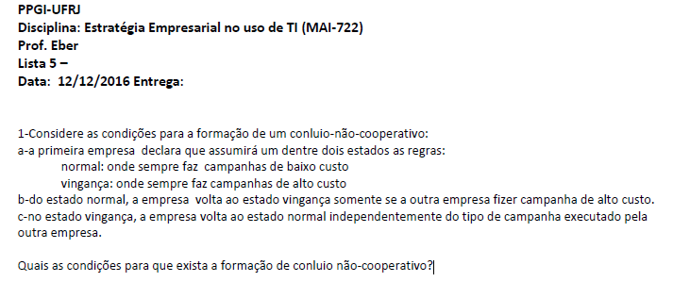

**Grupo 4 - Lista 5  
Arnaldo Gil de S. S. Nascimento George Bezerra  
Geraldo**

Vamos supor que A < B < C < D e que:

Se as Empresas 1 e 2 fizerem campanhas de baixo custo ambas receberão como payoff C;

Se as Empresas 1 e 2 fizerem campanhas de alto custo ambas receberão como payoff B;

Se a Empresa 1 fizer campanha de baixo custo e a Empresa e fizer campanha de alto custo receberão A e D respectivamente.

Se a Empresa 1 fizer campanha de alto custo e a Empresa e fizer campanha de baixo custo receberão D e A respectivamente.

Então nossa Bimatriz seria:

|  |  |  |  |
| --- | --- | --- | --- |
| Emp 2 | | | |
| Emp 1 |  | Normal (baixo custo) | Vingança (alto custo) |
| Normal (baixo custo) | C,C | A,D |
| Vingança (alto custo) | D,A | B,B |

Dominância:

|  |  |  |  |
| --- | --- | --- | --- |
| Emp 2 | | | |
| Emp 1 |  | Normal (baixo custo) | Vingança (alto custo) |
| Normal (baixo custo) | C,C | A,D |
| Vingança (alto custo) | D,A | B,B |

Considerando-se:

1. A estratégia de punição é credível?

Sim, pois a estratégia Vingança (alto custo), Vingança (alto custo) é NE.

1. A promessa de manter campanhas de baixo custo também é credível?

Depende do valor presente dos ganhos.

1. Ganho da cooperação Utilidade (cooperação)

Se as empresas cooperarem => estratégia (Normal (baixo custo), Normal (baixo custo)), receberão uma série de lucros (C,C,C, ...).

Utilidade (cooperação) = VPL(C+C+C+...)=

1. Ganho da não-cooperação Utilidade (não-cooperação)

Se as empresas não cooperarem estratégia da Emp2 é (Vingança (alto custo)) no primeiro lance Emp 2 receberá uma série de lucros (D,A,A, ...).

Utilidade (não-cooperação) = VPL(D+A+A+...)=

O Conluio não-cooperativo será atingido se:

Utilidade da cooperação > Utilidade da não-cooperação!

Qual o valor da taxa de desconto que força a cooperação?

No nosso caso: r (taxa de desconto) e t (taxa de juros) => r= 1/(1+t).

Utilidade da cooperação = ∑ i=0 C*r Utilidade da cooperação = C/1-r

Utilidade da não-cooperação = D + ∑oo i=1 B*r Utilidade da não-cooperação = D + Br/1-r

Utilidade da cooperação > Utilidade da não-cooperação.

C/1-r > D + Br/1-r C > D*(1-r) + Br C > D - Dr + Br C - D > -Dr + Br C - D > Br - Dr C - D > r (B - D) r > (C -D)/(B -D).

Vai haver conluio não-cooperativo se taxa de desconto (r) > (C -D)/(B -D).



Batalha dos sexos

|  |  |  |  |  |  |  |
| --- | --- | --- | --- | --- | --- | --- |
|  | F | O |  |  | F | O |
| F | 3,1 | 0,0 |  | F | 3,0 | 0,1 |
| O | 0,0 | 1,3 |  | O | 0,3 | 1,0 |
|  |  |  |  |  |  |  |
| Loving | p |  |  | Leaving | (1-p) |  |

Esposa: crença a-priori prob(Loving)=p.

Equilibrio de Nash => máxima média de pay-off de um jogador quando o oponente está maximizando a sua média de pay-off.

Equilibrio de Bayes-Nash => máxima média de pay-off de um jogador quando o oponente está maximizando a sua média de pay-off levando em conta a probabilidade dos tipos dos outros jogadores.

Loving 10%, Leaving 90%

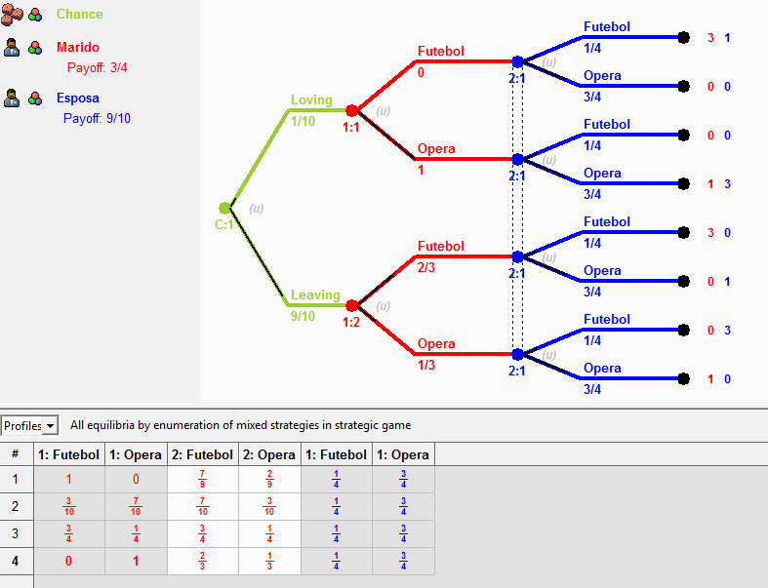

Loving 20%, Leaving 80%

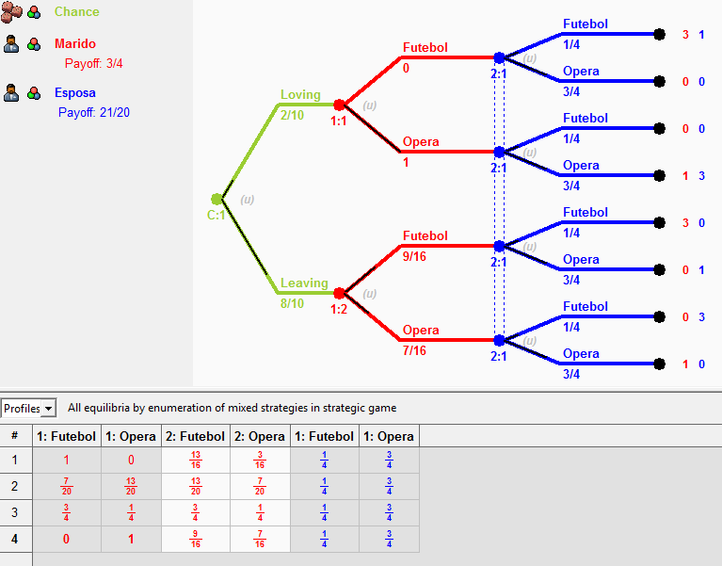

Loving 30%, Leaving 70%

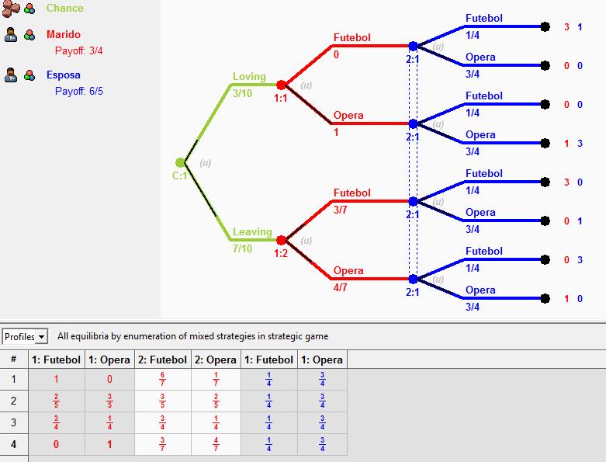

Loving 40%, Leaving 60%

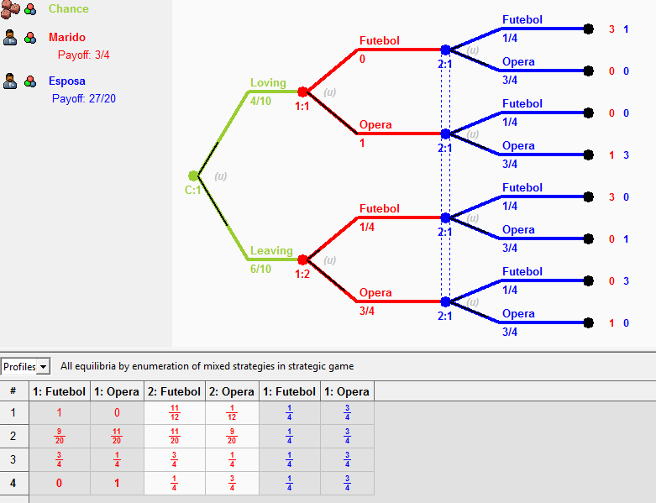

Loving 50%, Leaving 50%

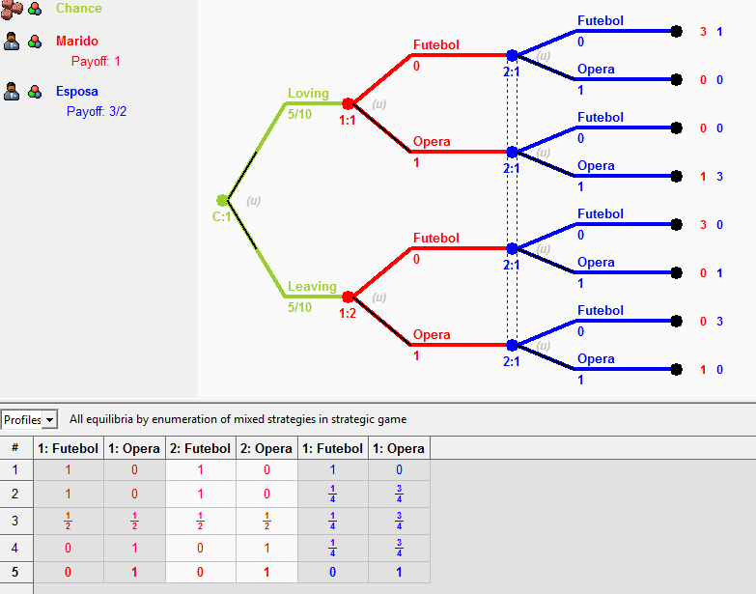

Loving 60%, Leaving 40%

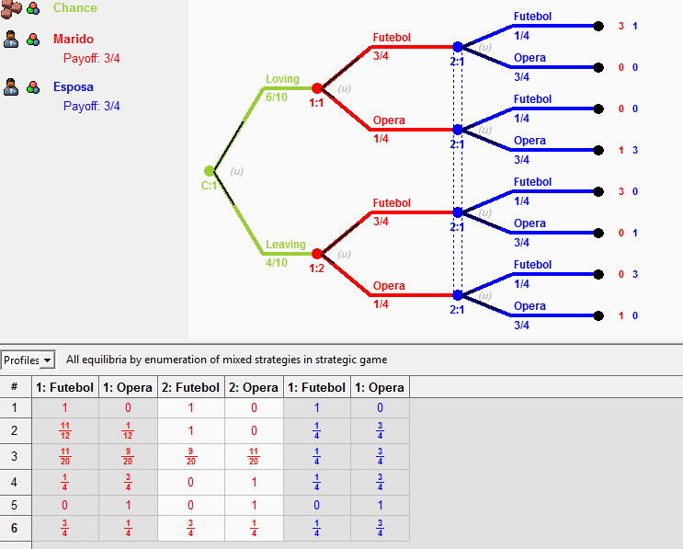

Loving 70%, Leaving 30%

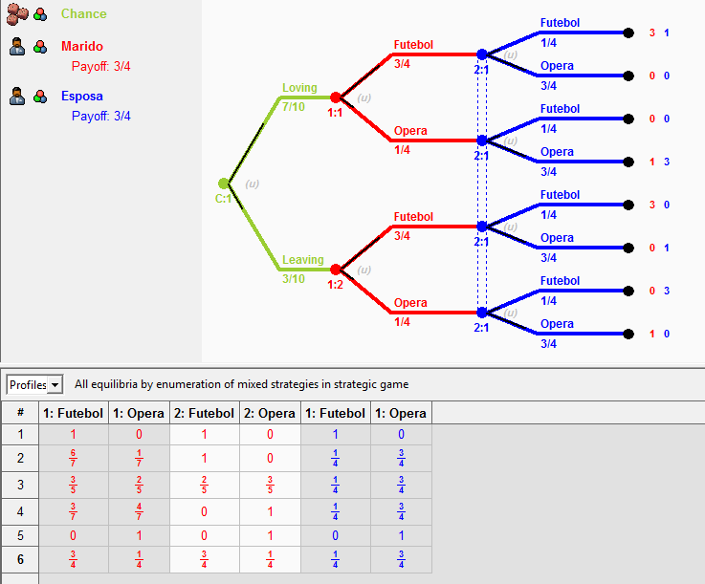

Loving 80%, Leaving 20%

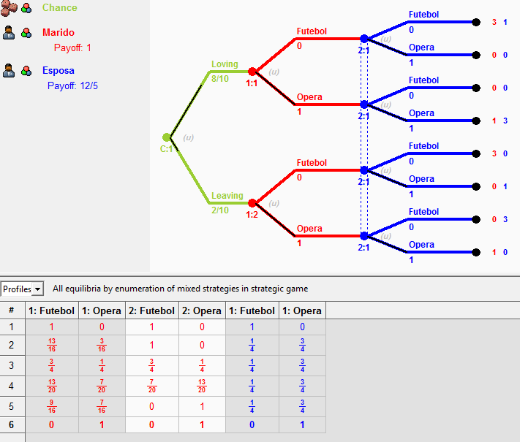

Loving 90%, Leaving 10%

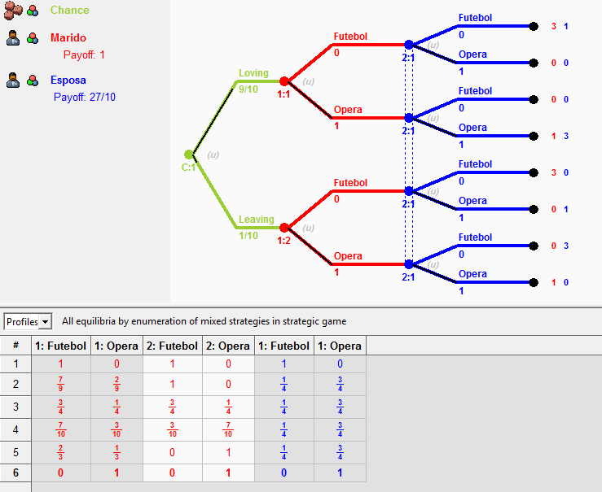

Notamos que a quando a probabilidade “Loving” aumenta, a probabilidade do marido de ir a ópera aumenta também.

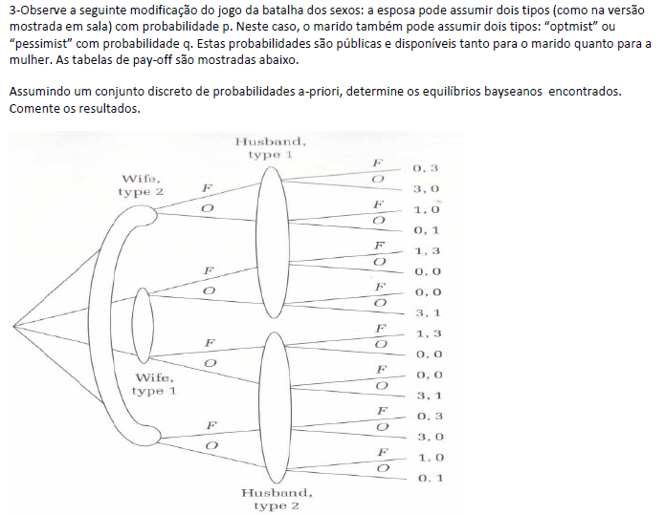

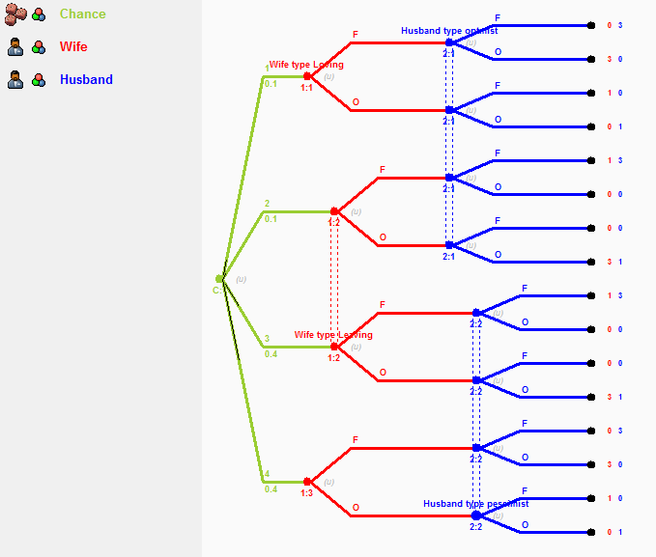

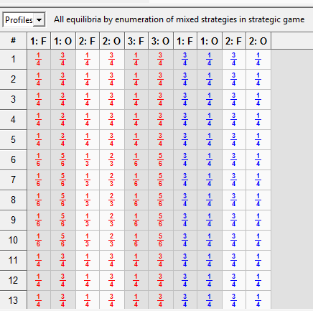

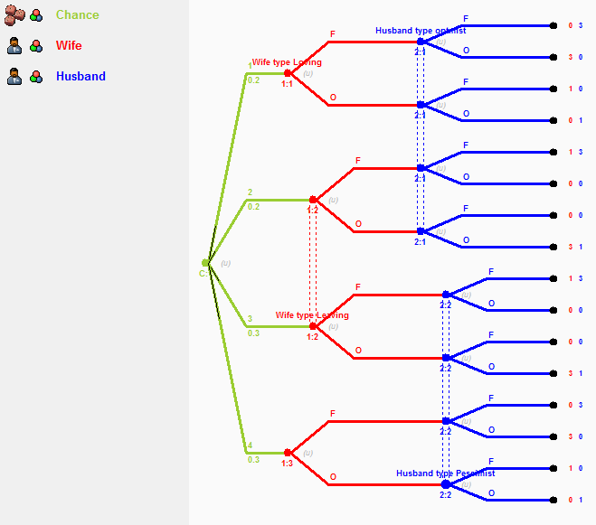

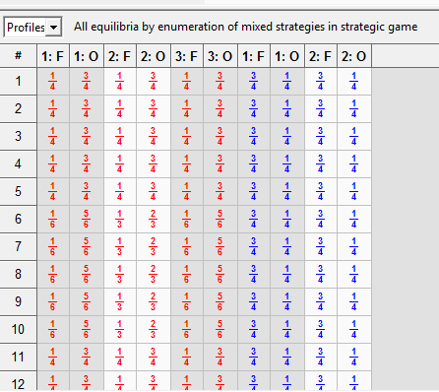

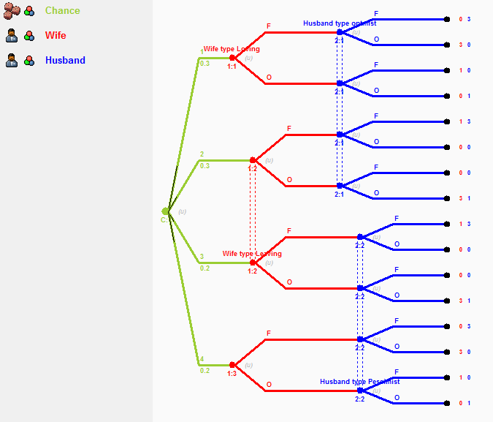

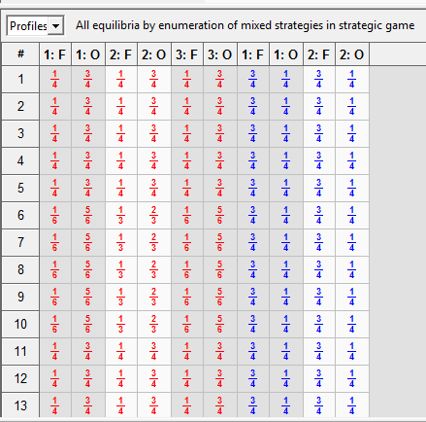

Fizemos somente 3 jogos com probabilidades distintas. O Jogo mostrou a mesma tendência com as probabilidades entre 1/4 e 3/4 do marido e a esposa irem para a ópera ou o futebol.